使用条块化I/O管理多个LVM磁盘（第五部分）
2014-12-15 16:17| 查看: 754| 评论: 2| 收藏: 1| 分享: 3
原文：http://www.tecmint.com/manage-multiple-lvm-disks-using-striping-io/作者： Babin Lonston
译文：LCTT http://linux.cn/article-4445-1.html译者： GOLinux
在本文中，我们将了解逻辑卷是如何通过条块化I/O来写入数据到磁盘的。逻辑卷管理的酷炫特性之一，就是它能通过条块化I/O跨多个磁盘写入数据。


LVM条块化是什么？
LVM条块化是LVM功能之一，该技术会跨多个磁盘写入数据，而不是对单一物理卷持续写入。
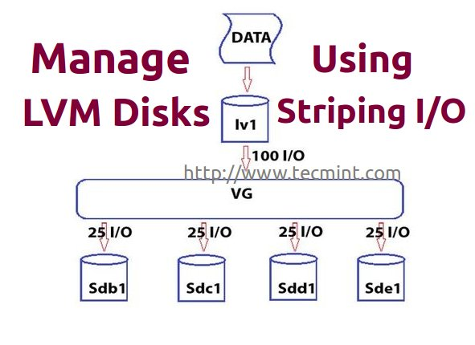
使用条块化I/O管理LVM磁盘

条块化特性
- 它会改善磁盘性能。
- 避免对单一磁盘的不断的大量写入。
- 使用对多个磁盘的条块化写入，可以减少磁盘填满的几率。
在逻辑卷管理中，如果我们需要创建一个逻辑卷，扩展的卷会完全映射到卷组和物理卷。在此种情形中，如果其中一个PV（物理卷）被填满，我们需要从其它物理卷中添加更多扩展。这样，添加更多扩展到PV中后，我们可以指定逻辑卷使用特定的物理卷写入I/O。
假设我们有四个磁盘驱动器，分别指向了四个物理卷，如果各个物理卷总计可以达到100 I/O，我们卷组就可以获得400 I/O。
如果我们不使用条块化方法，文件系统将横跨基础物理卷写入。例如，写入一些数据到物理卷达到100 I/O，这些数据只会写入到第一个PV（sdb1）。如果我们在写入时使用条块化选项创建逻辑卷，它会分割100 I/O分别写入到四个驱动器中，这就是说每个驱动器中都会接收到25 I/O。
这会在循环过程中完成。如果这些逻辑卷其中任何一个需要扩展，在这种情形下，我们不能添加1个或2个PV，必须添加所有4个pv来扩展逻辑卷大小。这是条块化特性的缺点之一，从中我们可以知道，在创建逻辑卷时，我们需要为所有逻辑卷分配相同的条块大小。
逻辑卷管理有着这些特性，它使我们能够同时在多个pv中条块化数据。如果你对逻辑卷熟悉，你可以去设置逻辑卷条块化。反之，你则必须了解逻辑卷管理的基础知识了，请阅读更基础的文章来了解逻辑卷管理。

我的服务器设置
这里，我使用CentOS6.5用作练习。下面这些步骤也适用于RHEL、Oracle Linux以及大多数发行版。
- 操作系统： CentOS 6.5
- IP地址： 192.168.0.222
- 主机名： tecmint.storage.com

条块化I/O的逻辑卷管理
出于演示目的，我已经准备了4个硬盘驱动器，每个驱动器1GB大小。让我用下面的‘fdisk’命令来列给你看看吧。
- # fdisk -l | grep sd
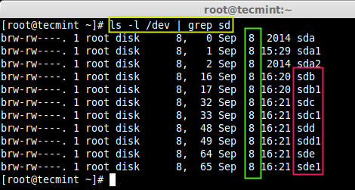
列出硬盘驱动器
现在，我们必须为这4个硬盘驱动器sdb，sdc，sdd和sde创建分区，我们将用‘fdisk’命令来完成该工作。要创建分区，请遵从本文第一部分中步骤#4的说明，并在创建分区时确保你已将类型修改为LVM（8e）。
- # pvcreate /dev/sd[b-e]1 -v
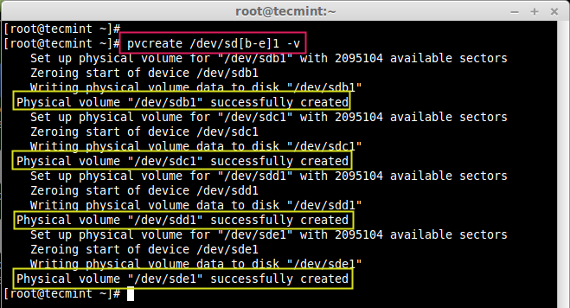
在LVM中创建物理卷
PV创建完成后，你可以使用‘pvs’命令将它们列出来。
- # pvs
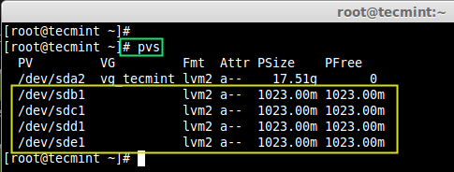
验证物理卷
现在，我们需要使用这4个物理卷来定义卷组。这里，我定义了一个物理扩展大小（PE）为16MB，名为vg_strip的卷组。
- # vgcreate -s 16M vg_strip /dev/sd[b-e]1 -v
上面命令中选项的说明：
- [b-e]1 – 定义硬盘驱动器名称，如sdb1，sdc1，sdd1，sde1。
- -s – 定义物理扩展大小。
- -v – 详情。
接下来，验证新创建的卷组：
- # vgs vg_strip
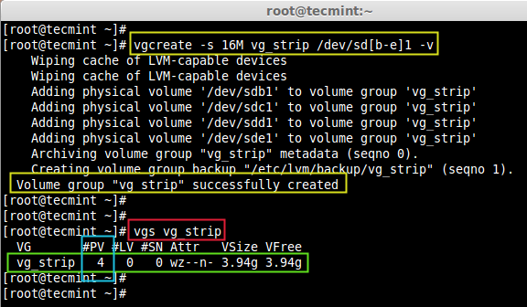
验证卷组
要获取VG更详细的信息，可以在vgdisplay命令中使用‘-v’选项，它将给出vg_strip卷组中所使用的全部物理卷的详细情况。

- # vgdisplay vg_strip -v
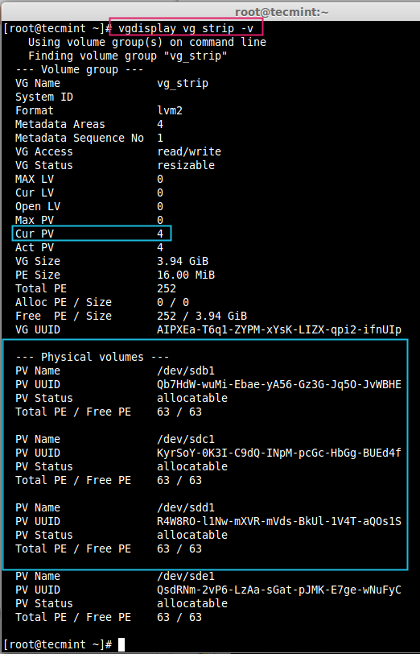
卷组信息
回到我们的话题，现在在创建逻辑卷时，我们需要定义条块化值，就是数据需要如何使用条块化方法来写入到我们的逻辑卷中。
这里，我创建了一个名为lv_tecmint-strp1，大小为900MB的逻辑卷，它需要放到vg_strip卷组中。我定义了4个条块，就是说数据在写入到我的逻辑卷时，需要条块化分散到4个PV中。
- # lvcreate -L 900M -n lv_tecmint_strp1 -i4 vg_strip
- -L –逻辑卷大小
- -n –逻辑卷名称
- -i –条块化
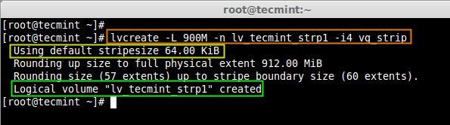
创建逻辑卷
在上面的图片中，我们可以看到条块尺寸的默认大小为64 KB，如果我们需要自定义条块值，我们可以使用-I（大写I）。要确认逻辑卷已经是否已经创建，请使用以下命令。
- # lvdisplay vg_strip/lv_tecmint_strp1
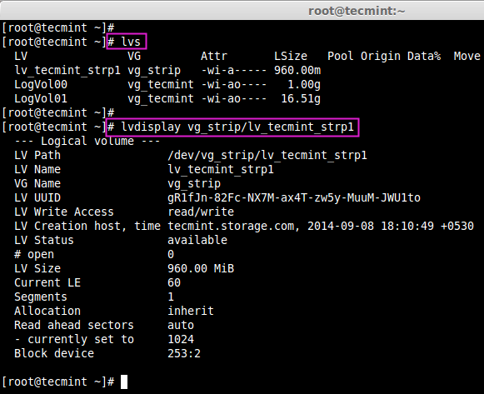
确认逻辑卷
现在，接下来的问题是，我们怎样才能知道条块被写入到了4个驱动器。这里，我们可以使用‘lvdisplay’和-m（显示逻辑卷映射）命令来验证。
- # lvdisplay vg_strip/lv_tecmint_strp1 -m
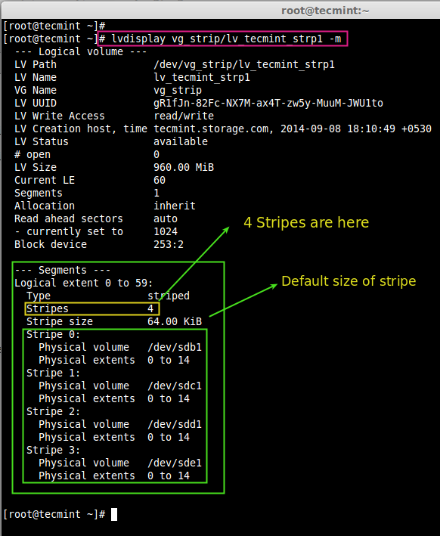
检查逻辑卷
要创建自定义的条块尺寸，我们需要用我们自定义的条块大小256KB来创建一个1GB大小的逻辑卷。现在，我打算将条块分布到3个PV上。这里，我们可以定义我们想要哪些pv条块化。
- # lvcreate -L 1G -i3 -I 256 -n lv_tecmint_strp2 vg_strip /dev/sdb1 /dev/sdc1 /dev/sdd1
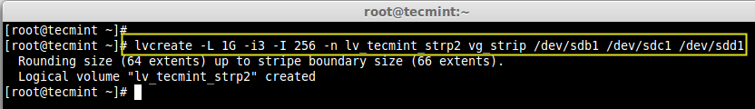
定义条块大小
接下来，检查条块大小和条块化的卷。
- # lvdisplay vg_strip/lv_tecmint_strp2 -m
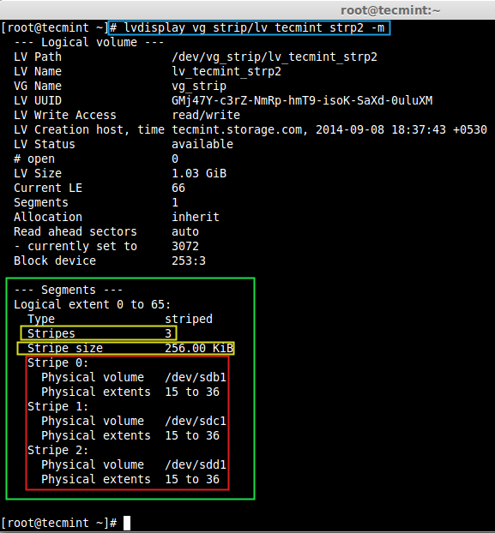
检查条块大小
是时候使用设备映射了，我们使用‘dmsetup’命令来完成这项工作。它是一个低级别的逻辑卷管理工具，它用于管理使用了设备映射驱动的逻辑设备。
- # dmsetup deps /dev/vg_strip/lv_tecmint_strp[1-2]
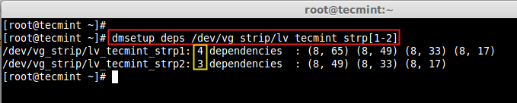
设备映射
这里，我们可以看到strp1依赖于4个驱动器，strp2依赖于3个设备。
希望你已经明白，我们怎样能让逻辑卷条块化来写入数据。对于此项设置，必须掌握逻辑卷管理基础知识。
在我的下一篇文章中，我将给大家展示怎样在逻辑卷管理中迁移数据。到那时，请静候更新。同时，别忘了对本文提出有价值的建议。

via: http://www.tecmint.com/manage-multiple-lvm-disks-using-striping-io/
作者：Babin Lonston 译者：GOLinux 校对：wxy
本文由 LCTT 原创翻译，Linux中国 荣誉推出
原文：http://www.tecmint.com/manage-multiple-lvm-disks-using-striping-io/作者： Babin Lonston
译文：LCTT http://linux.cn/article-4445-1.html译者： GOLinux
本文由 LCTT 原创翻译，Linux中国首发。也想加入译者行列，为开源做一些自己的贡献么？欢迎加入 LCTT！
翻译工作和译文发表仅用于学习和交流目的，翻译工作遵照CC 协议规定，如果我们的工作有侵犯到您的权益，请及时联系我们。
欢迎遵照CC 协议规定转载，敬请在正文中标注并保留原文/译文链接和作者/译者等信息。

